|  |  |
| --- | --- |
| **Objectif de la séance** | Compétences/ Capacités attendues : |
| Au terme de la séquence, vous devez savoir : | * Distinguer le rôle des protocoles IP et TCP. * Caractériser les principes du routage et ses limites. * Distinguer la fiabilité de transmission et l’absence de garantie temporelle. |

# Conversion adresse IP binaire vers décimale

## Méthode 1

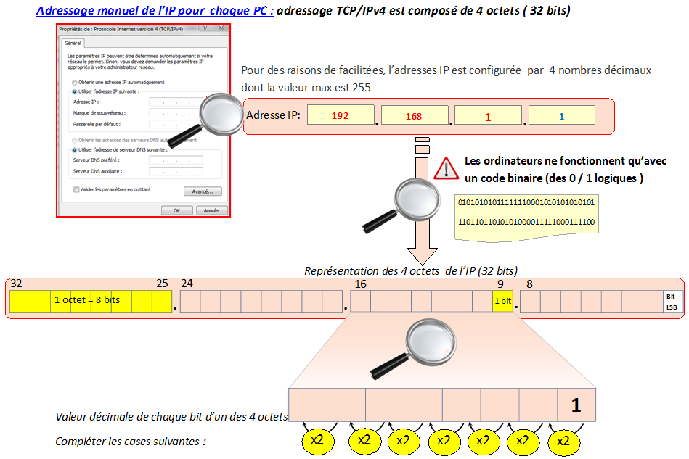

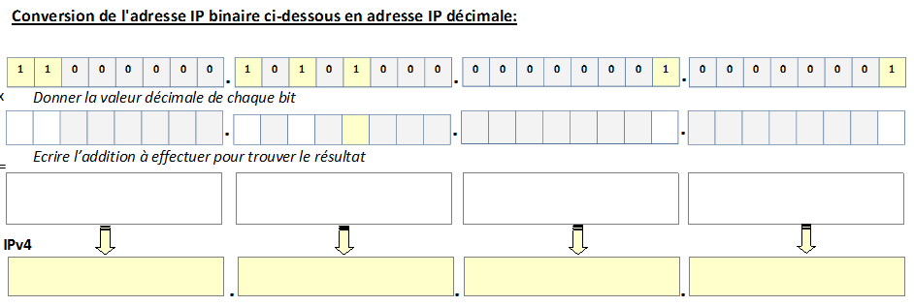

## Méthode 2

Convertir l’adresse IP du paragraphe 1.1 en utilisant la formule de l’annexe sur chaque octet.

# Conversion adresse IP décimale en binaire

Convertir les adresses IP décimale suivantes en adresse IP binaire, pour cela il faut se référer à l’annexe 1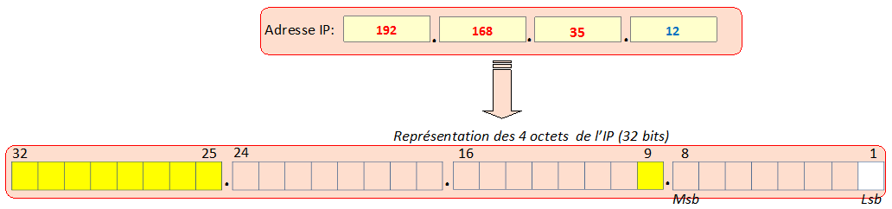

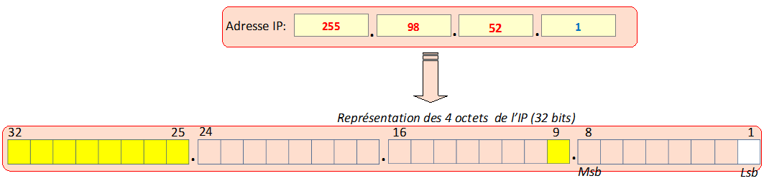

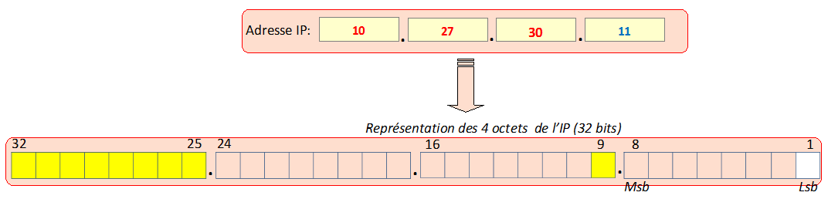

# Un peu de python

Ecrire un programme python qui permet de convertir un chiffre décimal en binaire et de l’afficher

Le programme demandera à l’utilisateur de saisir un nombre ∈ [0 ; 255]

Si le nombre n’est pas dans l’intervalle, le programme affichera : le nombre n’est pas dans l’intervalle demandé

Si le nombre est dans l’intervalle, il calcule le nombre binaire de celui-ci et affiche : la conversion décimale est : la valeur du nombre en binaire

Modifier le programme pour convertir une adresse IP décimale en binaire.

# Annexe (Aide au changement de bases)

La création de la numération est un des faits les plus importants de l'histoire de l'humanité.

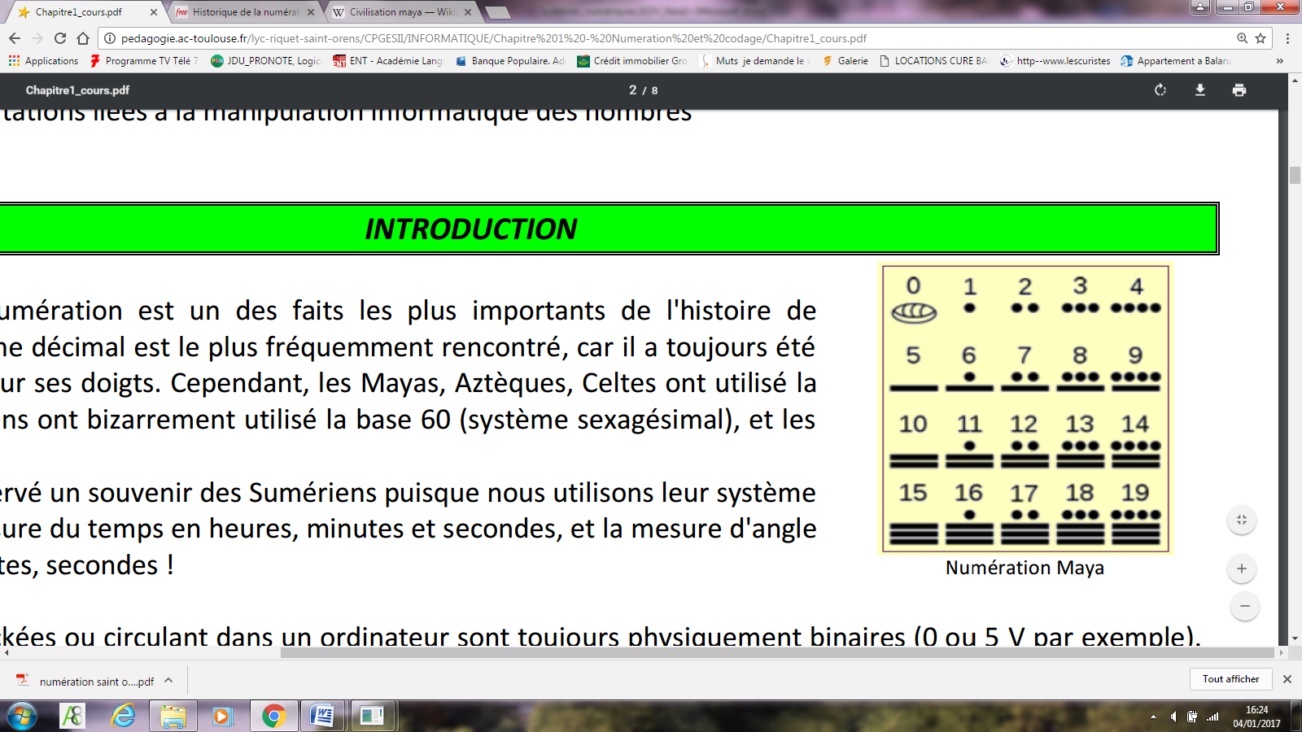Le système décimal est le plus fréquemment rencontré, car il a toujours été naturel de compter sur ses doigts. Cependant, les Mayas, Aztèques, Celtes ont utilisé la base 20.

Les Sumériens ont bizarrement utilisé la base 60 (système sexagésimal), et les Romains la base 12.

Les informations stockées ou circulant dans un ordinateur sont toujours physiquement binaires (0 ou 5 V par exemple).

On se sert donc logiquement de la numération en base 2 (binaire), et une information binaire est notée 0 ou 1 ; on l’appelle un bit (pour Binary Digit, noté b).

Une information numérique est un ensemble de plusieurs bits. On rencontre :

* 4 bits ensemble constituent un quartet ;
* 8 bits ensemble constituent un Octet ;

**Passage de la base 2 (binaire) vers la base 10 (décimale)**

L’expression définissant l’écriture d’un nombre N est : 

….

où : - B est la base de numération (décimal : 10 ; binaire : 2 ; hexadécimal : 16),

- Bn, Bn–1, …, B1, B0 sont les « **poids** »,

- an, an–1, …, a1 et a0 sont les **coefficients.**

Exemple pour la base 2 (B = 2) 🡺 1 0 1 1 = 1.23+0.22+1.21+1.20 = 8+0+2+1 = 11 en décimale



**Passage de la base 10 (décimale) vers la base 2 (binaire)**

• On effectue des divisions successives par 2.

• Le résultat est obtenu en écrivant les restes successifs **en remontant** (MSB en bas, LSB en haut).

Exemple : écrivons le chiffre 77 en base 2 :

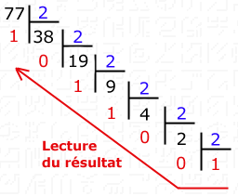 Soit 77 en base décimale s’écrit 1001101 en binaire